密级：
编号：

JTC-ZBD_ZY/JSZ配置项

桥接模块软件设计说明

QF2.897.113 RSW

苏州联视泰电子信息技术有限公司
2017年8月

JTC-ZBD_ZY/JSZ配置项桥接模块软件设计说明
签署页

拟制： （ ）
审核： （ ）
会签： （ ）
（ ）
（ ）
（ ）
（ ）
（ ）

批准： （ ）

表3.01A-2 文件更改状态一览表
序号 | 更改标记 | 更改单号 | 更改批准日期 | 更改实施日期 | 更改人签名

目 录
1 范围 1
1.1 标识 1
1.2 系统概述 1
1.3 文档概述 1
2 引用文档 2
3 CSCI级设计决策 2
4 CSCI级体系结构设计 4
4.1 CSCI级部件 4
4.1.1 CSCI结构 5
4.1.2 CSC描述 6
4.1.2.1 命令转发单元（JSZ/QJ_ML） 6
4.1.2.2 声通道数据转发单元(JSZ/QJ_DZ) 6
4.1.2.3 非声传感器数据转发单元(JSZ/QJ_CG) 7
4.1.2.4 链路和时钟状态检测单元（JSZ/QJ_JC） 7
4.1.2.5 系统初始化单元(JSZ/QJ_CS) 7
4.1.2.6 系统状态和模式 8
4.2 执行方案 9
4.2.1 注入状态下数据流与控制流图 10
4.2.2 湿端启动状态下的数据流与控制流 12
4.2.3 回放状态下数据流与控制流图 13
4.3 接口设计 14
4.3.1 接口标识和接口图 14
4.3.2 QJ_DP 16
4.3.2.1 数据元素 18
4.3.2.2 数据结构 18
4.3.3 QJ_GP 19
4.3.3.1 数据元素 19
4.3.3.2 数据结构 20
4.3.4 QJ_SZ 21
4.3.4.1 数据元素 21
4.3.4.2 数据结构 21
4.3.5 DP_QJ 22
4.3.5.1 数据元素 23
4.3.5.2 数据结构 24
4.3.6 GP_QJ 25
4.3.6.1 数据元素 26
4.3.6.2 数据结构 27
4.3.7 SZ_QJ 28
4.3.7.1 数据元素 28
4.3.7.2 数据结构 29
4.3.8 GD_JSZ 30
4.3.9 JSZ_GD 30
4.3.10 JSZ_SXJK 30
4.3.11 JSZ_XXJK 30
5 CSCI详细设计 31
5.1 JSZ/QJ_CS 31
5.1.1 系统初始化单元的设计 31
5.2 JSZ/QJ_DZ 32
5.2.1 声通道数据转发单元的设计 32
5.3 JSZ/QJ_CG 33
5.3.1 声通道数据转发单元的设计 33
5.4 JSZ/QJ_ML 34
5.4.1 命令转发单元的设计 34
5.5 JSZ/QJ_JC 35
5.5.1 链路和时钟状态检测单元的设计 35
6 需求可追踪性 36
7 注释 38

1 范围

1.1 标识
本文档标识号：QF2.897.113 RSW
本文档名称：JTC-ZBD_ZY/JSZ配置项桥接模块软件设计说明。
本文档版本号：a

1.2 系统概述
本文档适用于JTC-ZBD_ZY/JSZ桥接模块软件。JSZ/QJ接收来自于JSZ/SZJD上传的非声传感器数据、JSZ/DPJD上传的低频声通道数据及非声传感器数据、JSZ/GPJD上传的高频声通道数据及非声传感器数据、电源模块上传的电源状态信息等，将各数据进行整理，重新打包后按照协议要求通过千兆以太网口发送到网络上。同时JSZ/QJ通过千兆以太网口接收网络上下发的命令，对命令进行有效性检验后将其转成JSZ/QJ及节点之间的相应命令，通过以太网链路转发给各节点，并等待节点的回应。JSZ/QJ收齐各个节点的回应或等待回应超时后，将各节点回应的状态进行整理后通过千兆以太网口上传到网络上。JSZ/QJ还需根据节点状态进行定时的状态信息上报，状态信息包含电源状态信息、节点链路状态信息、节点时钟切换状态信息、节点自检信息等。
JSZ/QJ软件用于实现模块中所需的数据整理、传输及网络下发命令的转发及回应等功能。
项目需方和用户为715研究所，开发方、保障机构为苏州联视泰电子信息技术有限公司。

1.3 文档概述
本文档描述JTC-ZBD_ZY/JSZ桥接模块软件的概要设计和详细设计，其内容和格式遵循GJB 438B—2009的要求。本文档可作为编码的依据，软件测试的基准。

2 引用文档
GJB 438B—2009 军用软件开发文档通用要求
GJB 2786A—2009 军用软件开发通用要求
JTC正样机采集传输系统对外接口通讯协议
JTC-ZBD_ZY/JSZ配置项软件需求规格说明

3 CSCI级设计决策
输入设计决策:
JSZ/QJ接收输入信息的接口如表1所示。
表1 JSZ/QJ与其他模块接口
名称 | 来源 | 说明
JSZ_XXJK | 外部网络 | JSZ/QJ接收网络下传命令的网络接口。
DP_QJ | JSZ/DPJD | JSZ/QJ接收来自于JSZ/DPJD的命令回应，低频声通道数据及非声传感器数据、自检数据的网络接口。
GP_QJ | JSZ/GPJD | JSZ/QJ接收来自于JSZ/GPJD的命令回应，高频声通道数据及非声传感器数据、自检数据的网络接口。
SZ_QJ | JSZ/SZJD | JSZ/QJ接收来自于JSZ/SZJD的命令回应，非声传感器数据。
GD_JSZ | 电源检测模块 | JSZ/QJ接收来自于电源检测模块的电压电流值。
（1）在湿端启动工作方式下，JSZ/QJ接收网络下发命令，包括数据切换命令、增益命令、湿端电源开关命令、发射同步信息、数据重传命令及时统命令。当处于注入工作方式和回放工作方式下，JSZ/QJ只响应数据切换命令、湿端电源开关命令、数据重传命令和时统命令。JSZ/QJ收到网络下发命令后，首先对命令格式进行解析，如果是不支持的命令或命令格式错误，JSZ/QJ丢弃该条命令，不进行任何处理。命令命令正确后，对命令携带参数进行判断，如果参数不在要求范围内，也丢弃该条命令，不进行任何处理。
（2）在湿端启动工作方式下，JSZ/QJ通过DP_QJ接口接收来自于JSZ/DPJD的低频声通道数据及非声传感器数据。JSZ/QJ收到数据包后，首先判断该数据包的长度是否满足要求，如果不满足长度要求，则将该数据包丢弃，进行错误统计。然后继续判断tag号和ID号，正常则将该数据包放入对应tag和id的数据缓存区中进行后续处理,不正常则将数据包丢弃，对应缓存区进行填0处理。在注入工作方式下，JSZ/QJ通过DP_QJ接口接收来自于JSZ/DPJD的自检方波数据，处理与湿端启动工作方式下的处理一致。在回放工作方式下，JSZ/QJ通过DP_QJ接口接收的数据和处理与切换到回放工作方式之前的工作方式相同。在三种工作方式下，JSZ/QJ接收节点的命令回应，判断命令的回应状态，将各节点回应整合成一个包。
（3）在湿端启动工作方式下，JSZ/QJ通过GP_QJ接口接收来自于JSZ/GPJD的高频声通道数据及非声传感器数据。JSZ/QJ收到数据包后，首先判断该数据包的长度是否满足要求，如果不满足长度要求，则将该数据包丢弃，进行错误统计。然后继续判断tag号和ID号，正常则将该数据包放入对应tag和id的数据缓存区中进行后续处理,不正常则将数据包丢弃，对应缓存区进行填0处理。在注入工作方式下，JSZ/QJ通过GP_QJ接口接收来自于JSZ/GPJD的自检方波数据，处理与湿端启动工作方式下的处理一致。在回放工作方式下，JSZ/QJ通过DP_QJ接口接收的数据和处理与切换到回放工作方式之前的工作方式相同。在三种工作方式下，JSZ/QJ接收节点的命令回应，判断命令的回应状态，将各节点回应整合成一个包。
（4）JSZ/QJ通过SZ_QJ接口接收来自于JSZ/SZJD的非声传感器数据。JSZ/QJ收到数据包后，首先判断数据包头部的正确性，然后根据数据包头部的传感器类型，将传感器数据缓存到对应的缓存区中。
（5）JSZ/QJ通过CG_QJ接口接收来自于电源检测模块上传的电源状态信息值，将该信息整理成电源自检信息报文。

输出设计决策：
JSZ/QJ输出信息的接口如表2所示。
表2 JSZ/QJ与其他模块接口
名称 | 目的地 | 说明
JSZ_SXJK | 外部网络 | JSZ/QJ向网络发出声通道及非声传感器数据、命令的回应、状态信息的上报等数据的网络接口
QJ_DP | JSZ/DPJD | JSZ/QJ接收来自网络的命令后转发给低频节点的网络接口
QJ_GP | JSZ/GPJD | JSZ/QJ接收来自网络的命令后转发给高频节点的网络接口
QJ_SZ | JSZ/SZJD | JSZ/QJ接收来自网络的命令转发给时钟节点的网络接口
JSZ_GD | 电源检测模块 | JSZ/QJ接收来自网络的命令转发给电源检测模块的串口
（1）在湿端启动工作方式下，JSZ/QJ发往网络的数据包含声通道数据及非声传感器数据，电源及桥接机心跳报文，节点在线自检信息，节点双环路链路状态信息，节点时钟状态信息，电源自检信息。当收到网络下发命令时，JSZ/QJ发往网络的命令回应包含数据切换命令回应码，增益命令回应码，节点命令回应码。在注入工作方式下，JSZ/QJ发往网络的数据包含自检数据，电源桥接机心跳报文，节点离线自检信息，节点双环路链路状态信息，节点时钟状态信息，电源自检信息。当收到网络下发命令时，JSZ/QJ发往网络的命令回应包含数据切换命令回应码，节点命令回应码。在回放工作方式下，JSZ/QJ不往网络主动发送任何信息。
（2）在湿端启动工作方式下，JSZ/QJ通过QJ_DP向低频节点发送的命令包括数据切换命令，增益命令，链路检测命令，时钟切换命令，其中数据切换命令拆分成三条命令，分别是停止采样，数据切换，开始采样。在注入工作方式下，JSZ/QJ向低频节点发送的命令包含数据切换命令。在回放工作方式下，JSZ/QJ向低频节点发送的命令与切换到回放工作方式之前的工作方式相同。
（3）在湿端启动工作方式下，JSZ/QJ通过QJ_GP向高频节点发送的命令包括数据切换命令和增益命令，链路检测命令，时钟切换命令，其中数据切换命令拆分成三条命令，分别是停止采样，数据切换，开始采样。在注入工作方式下，JSZ/QJ向高频节点发送的命令包含数据切换命令。在回放工作方式下，JSZ/QJ向高频节点发送的命令与切换到回放工作方式之前的工作方式相同。
（4）在湿端启动、注入工作方式或回放工作方式下，JSZ/QJ通过QJ_SZ向时钟节点发送的命令包含数据切换命令，链路检测命令，时钟切换命令，其中数据切换命令拆分成三条命令，分别是停止采样，数据切换，开始采样。

安全性设计方法：
（1）当处于湿端启动工作方式下，JSZ/QJ收到网络上的湿端启动命令时，重新执行该命令。
（2）当JTC-ZBD_ZY/JSZ处于注入工作方式和回放工作方式下，JSZ/QJ收到增益命令和发射同步信息时，不做任何处理，丢弃该命令。
（3）JSZ/QJ收到的增益命令时，对命令携带的参数值进行范围检查，若不在合理范围，则不转发到节点。
（4）JSZ/QJ对收到的各种命令进行头部判断，验证命令在网络传输过程中的完整性，正确性。

4 CSCI级体系结构设计

4.1 CSCI级部件
桥接模块的软件单元如表3所示。
表3 JSZ/QJ软件单元组成
软件单元名称 | 标识符 | 开发状态 | 组成
系统初始化单元 | JSZ/QJ_CS | 新开发 | 系统初始化线程
命令转发单元 | JSZ/QJ_ML | 新开发 | 命令转发线程
声通道数据转发单元 | JSZ/QJ_DZ | 新开发 | 声通道数据转发线程
链路与时钟状态检测单元 | JSZ/QJ_JC | 新开发 | 链路与时钟状态检测线程
非声传感器上传单元 | JSZ/QJ_CG | 新开发 | 非声传感器上传线程
桥接模块的软件单元对应的需求及设计决策如表4所示。
表4 JSZ/QJ软件单元组成
软件单元名称 | 设计决策
系统初始化单元 | /
命令转发单元 | 输入设计决策(1)；输出设计决策(1),(2),(3),(4)；  安全性设计(1),(2),(3),(4)
声通道数据转发单元 | 输入设计决策（2）,(3)；输出设计决策（1）
链路与时钟状态检测单元 | 输入设计决策(2),(3),(5)；输出设计决策(2),(3),(4)
非声传感器上传单元 | 输入设计决策(2),(3),(5)；输出设计决策(1)。

JSZ/QJ软件计划使用的计算机硬件资源如表5所示。
表5 JSZ/QJ软件使用计算机硬件资源
硬件名称 | 测读单位 | 评估级别 | 硬件资源使用情况描述
内存 | 字节(Byte) | 桥接模块软件可执行程序 | 在JSZ/QJ运行时，内存平均占用最高不超过100M。
处理器能力百分比 | 百分比 | 桥接模块软件可执行程序 | 在JSZ/QJ运行时，处理器处理能力平均占用不超过90%。
百兆网口传输能力 | 比特/秒 | 桥接模块软件可执行程序 | 在JSZ/QJ运行时，使用百兆网口的平均带宽不超过50M bps。
千兆网传输能力 | 比特/秒 | 桥接模块软件可执行程序 | 在JSZ/QJ运行时，使用千兆网口的平均带宽不超过180M bps。

4.1.1 CSCI结构
桥接功能模块结构如图1所示。
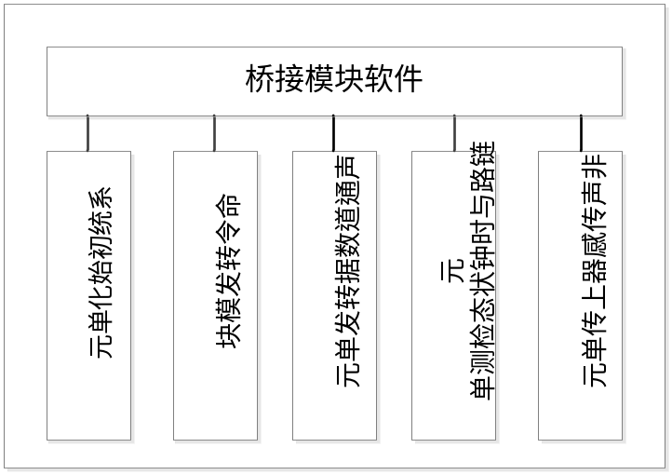

图1 功能模块结构图

4.1.2 CSC描述

4.1.2.1 命令转发单元（JSZ/QJ_ML）
命令转发单元的描述见表6。
表6 命令转发单元描述
CSC名称 | 命令转发单元 |  | CSC标识 |  | JSZ/QJ_ML
CSC用途 | 完成节点的声传感器数据转发
下一级CSC组成 | 无
设计决策
CSC分配需求 | 设计需求 | 设计约束 |  | 开发类型/状态
JSZ/QJ_Mlzf | 输入设计决策（1）；  输出设计决策（1）、（2）、（3）、（4） | 通过组播方式接收网络下发命令，通过以太网链路将命令广播给节点。 |  | 新开发

4.1.2.2 声通道数据转发单元(JSZ/QJ_DZ)
声通道数据转发单元的描述见表7。
表7 声通道数据转发单元描述
CSC名称 | 声通道数据转发单元 |  | CSC标识 |  | JSZ/QJ_DZ
CSC用途 | 完成接收低频节点、高频节点、时钟节点非声传感器数据，将非声传感器数据整理后通过千兆以太网口上传到网络上。
下一级CSC组成 | 无
设计决策
CSC分配需求 | 设计需求 | 设计约束 |  | 开发类型/状态
JSZ/QJ_Hjzf | 输入设计决策（2），（3）；  输出设计决策（1） | 通过千兆以太网组播方式向固定组地址及端口发送声通道数据 |  | 新开发

4.1.2.3 非声传感器数据转发单元(JSZ/QJ_CG)
非声传感器数据转发单元的描述见表8。
表8 非声传感器数据转发单元描述
CSC名称 | 非声传感器数据转发单元 |  | CSC标识 |  | JSZ/QJ_CG
CSC用途 | 完成低频节点及高频节点的声通道数据接收，将数据整理后通过千兆以太网口组播发送到网络上
下一级CSC组成 | 无
设计决策
CSC分配需求 | 设计需求 | 设计约束 |  | 开发类型/状态
JSZ/QJ_Hjzf | 输入设计决策（2），（3），（4）；  输出设计决策（1） | 通过千兆以太网组播方式向固定组地址及端口发送非声传感器数据，以1帧每秒的塑速率上传。 |  | 新开发

4.1.2.4 链路和时钟状态检测单元（JSZ/QJ_JC）
命令转发单元的描述见表9。
表9 链路和时钟状态检测单元描述
CSC名称 | 链路和时钟状态检测单元 |  | CSC标识 |  | JSZ/QJ_JC
CSC用途 | 通过检查上传的声通道数据包的数据正确性，检测节点以太网链路及采样时钟状态,同时进行状态上报
下一级CSC组成 | 无
设计决策
CSC分配需求 | 设计需求 | 设计约束 |  | 开发类型/状态
JSZ_Llbf | 输入设计决策（2），（3）；  输出设计决策（2），（3），（4） | 通过百兆以太网链路广播向节点发送命令 |  | 新开发
JSZ_Szqh | 输入设计决策（2），（3）；  输出设计决策（2），（3），（4） | 通过百兆以太网链路广播向节点发送命令 |  | 新开发
JSZ_Ztsb | 输入设计决策（2），（3），（5），  输出设计决策（1） | 通过串口接收电源状态信息，通过以太网链路获取节点状态，整理成状态信息上报 |  | 新开发

4.1.2.5 系统初始化单元(JSZ/QJ_CS)
系统初始化单元的描述见表10。
表10 系统初始化单元描述
CSC名称 | 系统初始化单元 |  | CSC标识 |  | JSZ/QJ_CS
CSC用途 | 初始化软件所需资源，创建其他所需软件单元。
下一级CSC组成 | 无
设计决策
CSC分配需求 | 设计需求 | 设计约束 |  | 开发类型/状态
/ | / | / |  | 新开发

4.1.2.6 系统状态和模式
JSZ/QJ系统状态和模式如表11所示。
表11 系统状态和模式
系统状态和模式 | 执行CSC
系统状态和模式 | CSC名称 | CSC特殊性说明
湿端启动工作方式 | 系统初始化单元 | JSZ/QJ正常工作必须单元
湿端启动工作方式 | 命令转发单元 | 接收网络上下传的数据切换和增益命令，将其转发给节点，将节点的回应整理后上传到网络上；接收网络上下传的湿端电源开关命令，通过串口将其转发给电源检测模块；接收网络上下传的发射同步信息，将声通道数据中的同步标志置为有效；接收网络上下传的数据重传命令，重新发送命令参数中指定的数据包；接收网络上下传的时统命令，校正自身时间。
湿端启动工作方式 | 声通道数据转发单元 | 接收低频及高频节点上传的通过AD采样的声通道数据，将其整理后上传到网络上
湿端启动工作方式 | 链路和时钟状态检测单元 | 对节点的链路及时钟状态进行检测
湿端启动工作方式 | 非声传感器数据转发单元 | 接收低频、高频、时钟节点上传的非声传感器数据，将其整理后上传到网络上
注入工作方式 | 系统初始化单元 | JSZ/QJ正常工作必须单元
注入工作方式 | 命令转发单元 | 接收网络上下传的数据切换命令，将其转发给节点，将节点的回应整理后上传到网络上；接收网络上下传的湿端电源开关命令，通过串口将其转发给电源检测模块；接收网络上下传的数据重传命令，重新发送命令参数中指定的数据包；接收网络上下传的时统命令，校正自身时间。
注入工作方式 | 声通道数据转发单元 | 接收低频和高频节点的自检方波数据，将其整理后上传到网络上
注入工作方式 | 链路和时钟状态检测单元 | 对节点的链路及时钟状态进行检测
注入工作方式 | 非声传感器数据转发单元 | 上传的非声传感器数据全为0。
回放工作方式 | 系统初始化单元 | JSZ/QJ正常工作必须单元
回放工作方式 | 命令转发单元 | 接收网络上下传的数据切换命令，将其转发给节点，将节点的回应整理后上传到网络上；接收网络上下传的湿端电源开关命令，通过串口将其转发给电源检测模块；接收网络上下传的数据重传命令，重新发送命令参数中指定的数据包；接收网络上下传的时统命令，校正自身时间。
回放工作方式 | 声通道数据转发单元 | 接收低频及高频节点上传的通过AD采样的声通道数据，不将其上传到网络上
回放工作方式 | 链路和时钟状态检测单元 | 对节点的链路及时钟状态进行检测
回放工作方式 | 非声传感器数据转发单元 | 接收低频、高频、时钟节点上传的非声传感器数据，不将其上传到网络上

4.2 执行方案
桥接模块的各软件单元的动态关系图如图1所示。
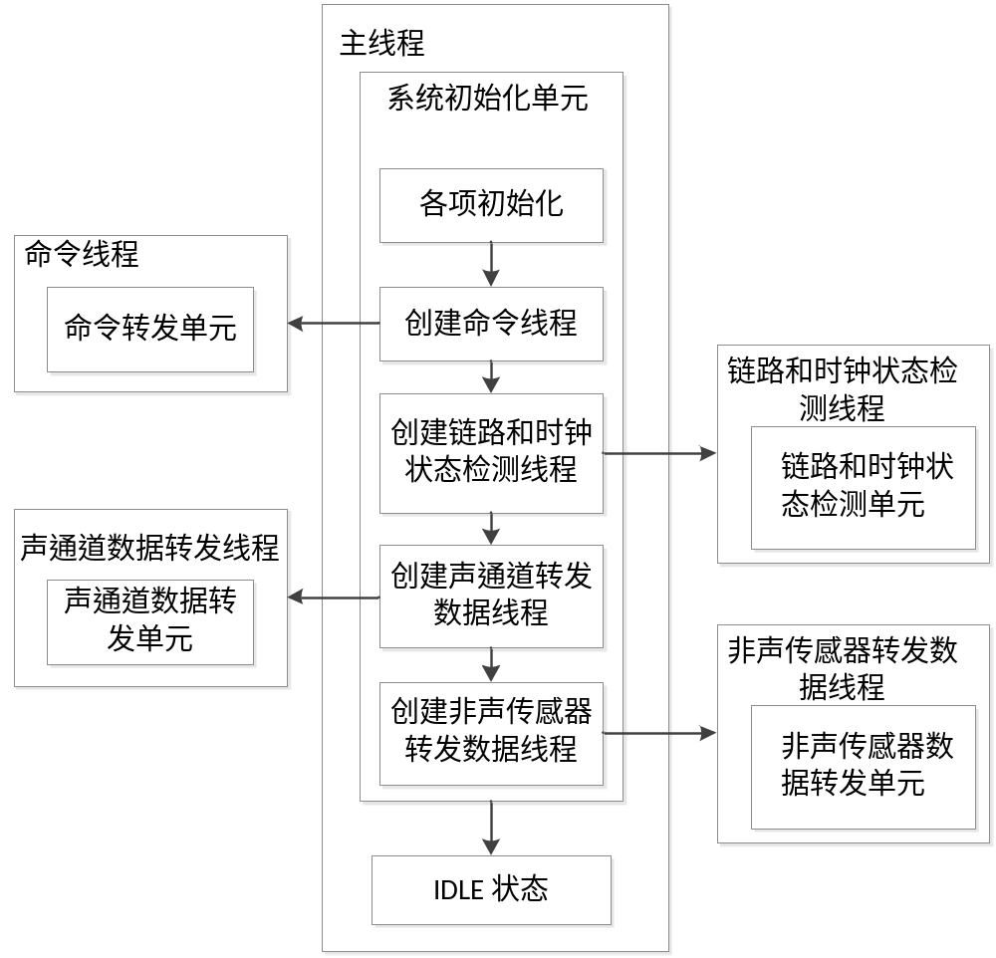
图1桥接模块软件单元关系图

4.2.1 注入状态下数据流与控制流图
- 注入状态下数据流图
JSZ/QJ在注入系统状态下的数据流如图2所示。
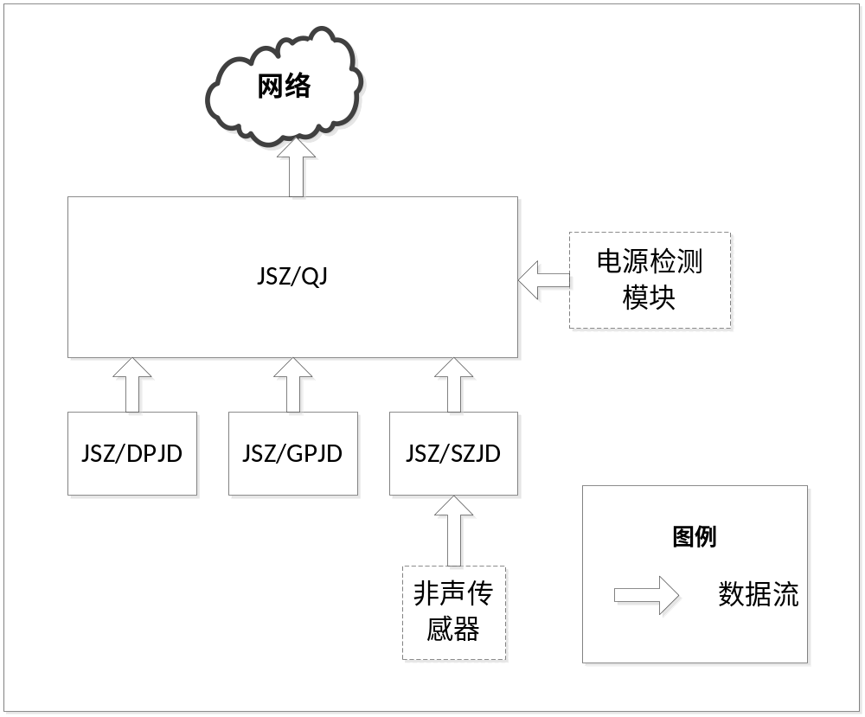
图2 注入系统状态下数据流图
- 注入状态下控制流图
JSZ/QJ在注入系统状态下的控制流图见图3。
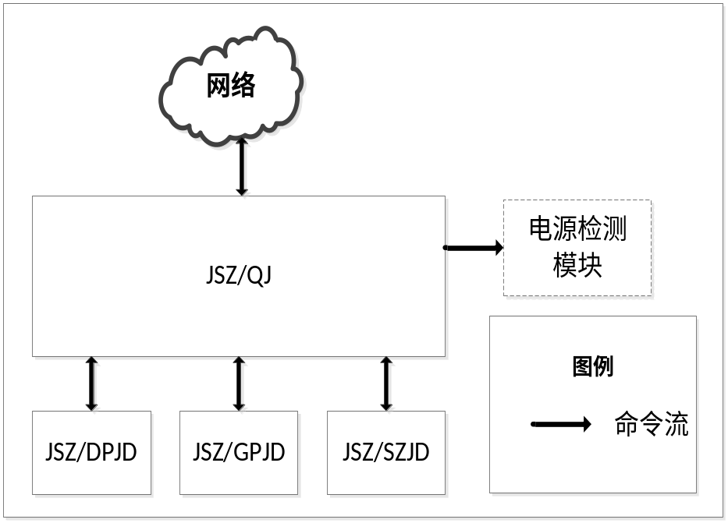
图3 注入系统状态下控制流图

4.2.2 湿端启动状态下的数据流与控制流
JSZ/QJ在湿端启动系统状态下的数据流如图4所示。
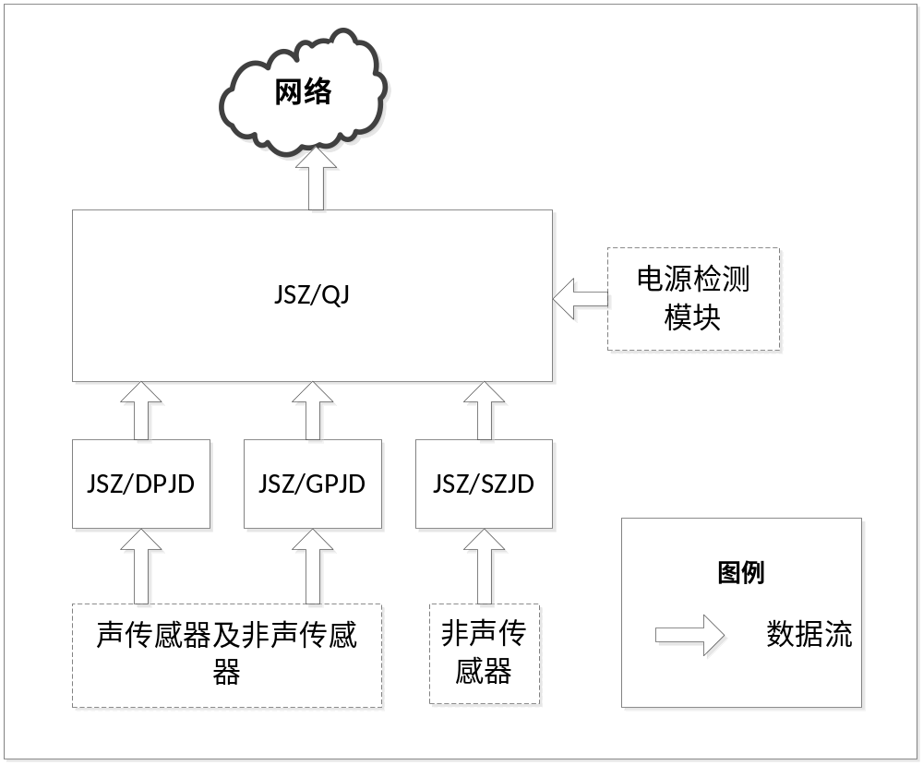
图4 湿端启动 系统状态下数据流图
JSZ/QJ在湿端系统状态下的控制流图如图5所示。
图5 湿端启动系统状态下控制流图

4.2.3 回放状态下数据流与控制流图
从注入工作方式切换到回放工作方式后JTC-ZBD_ZY/JSZ的数据流如图6
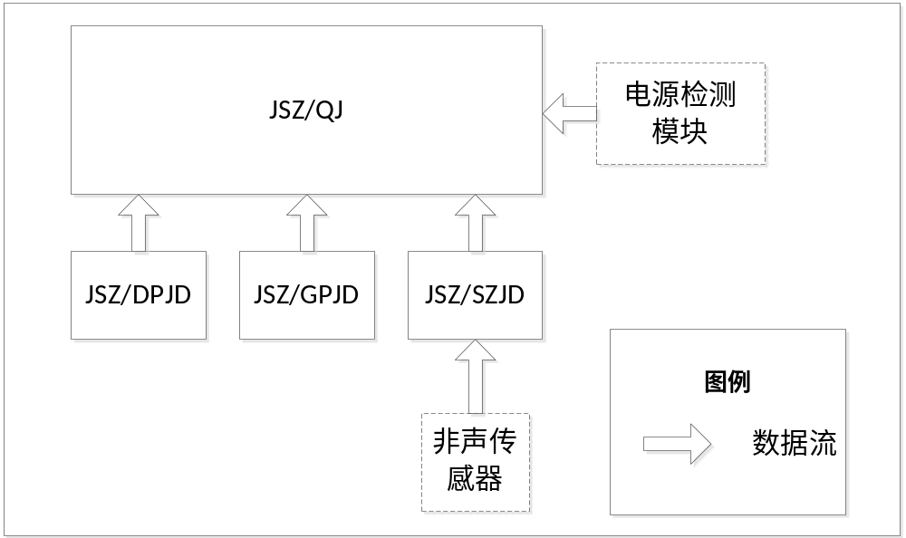
图6 从注入工作方式切换到回放工作方式后数据流图
从注入工作方式切换到回放工作方式后JTC-ZBD_ZY/JSZ的控制流如图7。
图7 从注入工作方式切换到回放工作方式后控制流图
从湿端启动工作方式切换到回放工作方式后JTC-ZBD_ZY/JSZ的数据流如图8 。
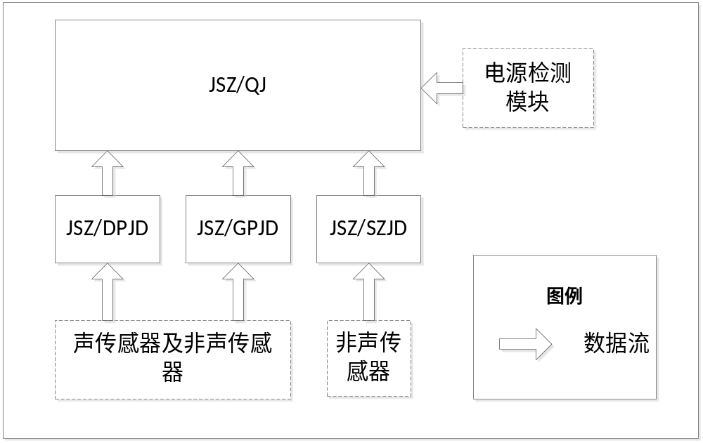
图8 从湿端启动工作方式切换到回放工作方式后数据流图
从湿端启动工作方式切换到回放工作方式后JTC-ZBD_ZY/JSZ的控制流如图9 。
图9 从湿端启动工作方式切换到回放工作方式后控制流图

4.3 接口设计

4.3.1 接口标识和接口图
JSZ/QJ接口示意图如图10所示。
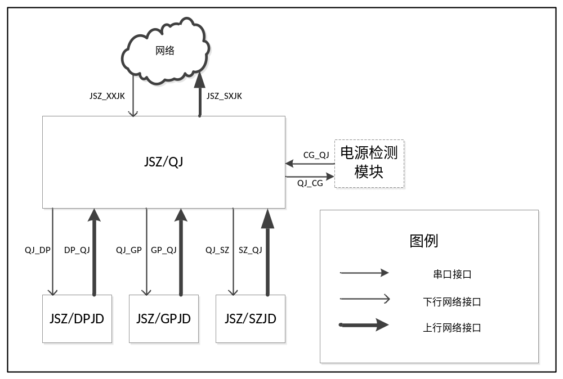图10 JSZ/QJ接口示意图
JSZ/QJ接口描述如表12。
表12 JSZ/QJ接口描述
接口名称 | 接口项目唯一标识号 | 接口简述 | 接口传递的信息概述
接收阵上行网络接口 | JSZ_SXJK | JSZ/QJ向网络发送数据的网络接口 | JSZ/QJ向网络发送的声通道数据，非声传感器数据，状态信息，命令回应等。
接收阵下行网络接口 | JSX_XXJK | JSZ/QJ接收命令的网络接口 | 从网络下发的命令
桥接-低频节点网络接口 | QJ_DP | 桥接向低频节点发送命令的网络接口 | 桥接向低频节点发送的各种控制命令。
桥接-高频节点网络接口 | QJ_GP | 桥接向高频节点发送命令的网络接口 | 桥接向高频节点发送的各种控制命令
桥接-时钟节点网络接口 | QJ_SZ | 桥接向时钟节点发送命令的网络接口 | 桥接向高频节点发送的各种控制命令
低频节点-桥接网络接口 | DP_QJ | 低频节点向桥接发送信息的网络接口 | 低频节点采集的低频声通道数据及非声传感器数据，低频节点的命令回应
高频节点-桥接网络接口 | GP_QJ | 高频节点向桥接发送信息的网络接口 | 高频节点采集的高频声通道数据及非声传感器数据，高频节点的命令回应
时钟节点-桥接网络接口 | SZ_QJ | 时钟节点向桥接发送信息的网络接口 | 时钟节点采集的非声传感器数据，时钟节点的命令回应
电源检测模块-桥接串口接口 | GD_JSZ | 电源检测模块向桥接发送信息的串口接口 | 电源检测模块发送的电源状态信息
桥接-电源检测模块串口接口 | JSZ_GD | 桥接向电源检测模块转发湿端电源开关命令的串口接口 | 桥接向电源检测模块转发的湿端电源开关命令

4.3.2 QJ_DP
QJ_DP是桥接向低频节点发送数据的网络接口，接口实体分别对应于桥接的百兆以太网光口及节点之间的百兆以太网电口。JSZ/QJ分配给本接口的优先级为高。JSZ/DPJD分配给本接口的优先级为低。QJ_DP用于传输下发命令。
JSZ/QJ及JSZ/DPJD用于本接口的通信方式是百兆以太网，JSZ/QJ端是百兆以太网光口，JSZ/DPJD端是百兆以太网电口，通过光电转换板进行光电转换。
JSZ/QJ接收到网络下发命令后，通过QJ_DP以广播方式将命令下发给JSZ/DPJD 。
QJ_DP传输协议为TCP/IP协议，传输的消息包格式为:包头 + 数据。头部的说明如表13所示。
表13 QJ_DP传输的消息包头部
域 | 长度 | 取值 | 意义
version | 2 | 1 | 协议版本号；（作协议匹配）
sequence | 2 | 递增值 | 命令流水号，区分同一命令；
type | 1 | 0x01：CMD  0x02：SET  0x03：GET  0x04：TRAP  0x05：UPDATE  0x06：DEBUG  0x1x：REPLY | 命令类型，区分不同的操作；  TRAP消息不需要REPLY；  DEBUG：专门用来进行调试的消息入口；  REPLY消息是在原消息上 | 0x10；
context | 1 | CMD：  0x10：开始采样  0x11：开始线路测试  0x12：停止采样/测试  0x19：时钟切换  SET：  0x21：设置节点数据发送的目的MAC/IP；  0x22：设置节点类型  GET：  0x33：节点ID/TYPE；  TRAP：  0x40：链路检测结果  0x42：节点trap报告  UPDATE：  0x50：开始节点代码更新（代码长度与版本号）  0x51：发送节点代码更新数据  0x54：开始FPGA更新  0x55：发送FPGA更新数据  0x58：停止更新节点代码、FPGA代码  0x59：选择代码启动区域 | 指示命令内容；  注：REPLY消息的context字段，均使用原消息值；
mac | 1 | 0x01：MAC1  0x02：MAC2 | 节点维持原值；  对节点：无实际意义，原值回复回去；
reverse | 1 |  | 保留；
length | 2 |  | 数据区长度；
mask | 14 | 0x01：节点1  0x03：节点1/2  0x0F：节点1/2/3/4 | 对节点：哪些节点需要处理消息；

4.3.2.1 数据元素
数据元素见表14。
表14 QJ_DP数据元素
数据元素  名称 | 数据元素  标识 | 描述 | 数据  类型 | 数据长度 | 测量  单位 | 值域 | 精度/分辨率 | 来源/  接受者
命令头 | QJ_DP_MLT | JSZ/QJ向JSZ/DPJD发送的命令头部 | 无 | 24 | 字节 | / | / | 桥接模块/低频节点
增益命令参数 | QJ_DP_ZYZ | JSZ/QJ向JSZ/DPJD发送的增益命令参数值 | short | 2 | 字节 | 0—60 | db | 桥接模块/低频节点

4.3.2.2 数据结构
数据消息描述见表15。
表15 数据消息描述
数据消息 |  | 描述 | 包含的数据元素/消息
名称 | 项目唯一标识号 | 描述 | 名称 | 项目唯一标识号
增益命令 | QJ_DP_ZY | JSZ/QJ向低频节点发送的增益命令 | 命令头 | QJ_DP_MLT
增益命令 | QJ_DP_ZY | JSZ/QJ向低频节点发送的增益命令 | 增益命令参数值 | QJ_DP_ZYZ
开始采样命令 | QJ_DP_KSCY | JSZ/QJ向低频节点发送的开始采样命令 | 命令头 | QJ_DP_MLT
停止采样命令 | QJ_DP_DZCY | JSZ/QJ向低频节点发送的停止采样命令 | 命令头 | QJ_DP_MLT
开始自检命令 | QJ_DP_ZJ | JSZ/QJ向低频节点发送的开始自检命令，对应于JSZ/QJ收到网络的数据切换命令 | 命令头 | QJ_DP_MLT

4.3.3 QJ_GP
QJ_GP是桥接向高频节点发送数据的网络接口，接口实体分别对应于桥接的百兆以太网光口及高频节点之间的百兆以太网电口。JSZ/QJ本接口的优先级为高。JSZ/GPJD分配给该接口的优先级为低。QJ_GP用于传输下发命令。
JSZ/QJ及JSZ/GPJD用于本接口的通信方式是百兆以太网，JSZ/QJ端是百兆以太网光口，JSZ/GPJD端是百兆以太网电口，通过光电转换板进行光电转换。
JSZ/QJ接收到网络下发命令后，通过QJ_GP以广播方式将命令下发给JSZ/GPJD 。
QJ_GP传输协议为TCP/IP协议，传输的消息包格式为:包头 + 数据。头部的说明如表13所示。

4.3.3.1 数据元素
数据元素见表16。
表16 QJ_GP数据元素
数据元素  名称 | 数据元素  标识 | 描述 | 数据  类型 | 数据长度 | 测量  单位 | 值域 | 精度/分辨率 | 来源/  接受者
命令头 | QJ_GP_MLT | JSZ/QJ向JSZ/GPJD发送的命令头部 | 无 | 24 | 字节 | / | / | 桥接模块/高频节点
增益命令参数 | QJ_GP_ZYZ | JSZ/QJ向JSZ/GPJD发送的增益命令参数值 | short | 2 | 字节 | 0—60 | db | 桥接模块/高频节点

4.3.3.2 数据结构
数据消息描述见表17。
表17 数据消息描述
数据消息 |  | 描述 | 包含的数据元素/消息
名称 | 项目唯一标识号 | 描述 | 名称 | 项目唯一标识号
增益命令 | QJ_GP_ZY | JSZ/QJ向高频节点发送的增益命令 | 命令头 | QJ_GP_MLT
增益命令 | QJ_GP_ZY | JSZ/QJ向高频节点发送的增益命令 | 增益命令参数值 | QJ_GP_ZYZ
开始采样命令 | QJ_GP_KSCY | JSZ/QJ向高频节点发送的开始采样命令 | 命令头 | QJ_GP_MLT
停止采样命令 | QJ_GP_DZCY | JSZ/QJ向高频节点发送的停止采样命令 | 命令头 | QJ_GP_MLT
开始自检命令 | QJ_GP_ZJ | JSZ/QJ向高频节点发送的开始自检命令，对应于JSZ/QJ收到网络的数据切换命令 | 命令头 | QJ_GP_MLT

4.3.4 QJ_SZ
QJ_SZ是桥接向时钟节点发送数据的网络接口，接口实体分别对应于桥接的百兆以太网光口及时钟节点之间的百兆以太网电口。JSZ/QJ及JSZ/SZJD分配给本接口的优先级为高。QJ_SZ用于传输下发命令。
JSZ/QJ及JSZ/SZJD用于本接口的通信方式是百兆以太网，JSZ/QJ端是百兆以太网光口，JSZ/SZJD端是百兆以太网电口，通过光电转换板进行光电转换。
JSZ/QJ接收到网络下发命令后，通过QJ_SZ以广播方式将命令下发给JSZ/SZJD 。
QJ_SZ传输协议为TCP/IP协议，传输的消息包格式为:包头 + 数据。头部的说明如表13所示。

4.3.4.1 数据元素
数据元素见表18。
表18 QJ_SZ数据元素
数据元素  名称 | 数据元素  标识 | 描述 | 数据  类型 | 数据长度 | 测量  单位 | 值域 | 精度/分辨率 | 来源/  接受者
命令头 | QJ_SZ_MLT | JSZ/QJ向JSZ/SZJD发送的命令头部 | 无 | 24 | 字节 | / | / | 桥接模块/时钟节点

4.3.4.2 数据结构
数据消息描述见表19。
表19 数据消息描述
数据消息 |  | 描述 | 包含的数据元素/消息
名称 | 项目唯一标识号 | 描述 | 名称 | 项目唯一标识号
开始采样命令 | QJ_SZ_KSCY | JSZ/QJ向时钟节点发送的开始采样命令 | 命令头 | QJ_SZ_MLT
停止采样命令 | QJ_SZ_DZCY | JSZ/QJ向时钟节点发送的停止采样命令 | 命令头 | QJ_SZ_MLT
开始自检命令 | QJ_SZ_ZJ | JSZ/QJ向时钟节点发送的开始自检命令，对应于JSZ/QJ收到网络的数据切换命令 | 命令头 | QJ_SZ_MLT

4.3.5 DP_QJ
DP_QJ是低频节点向桥接发送信息的网络接口，接口实体分别对应于桥接的百兆以太网光口及低频节点之间的百兆以太网电口。JSZ/QJ分配给本接口的优先级为高。JSZ/DPJD分配给本接口的优先级为中。DP_QJ用于传输声传感器数据及非声传感器数据、命令回应等。
JSZ/QJ及JSZ/DPJD用于本接口的通信方式是百兆以太网，JSZ/QJ端是百兆以太网光口，JSZ/GPJD端是百兆以太网电口，通过光电转换板进行光电转换。
JSZ/DPJD收齐2毫秒的采样声通道数据后，通过以太网链路发送给JSZ/QJ。数据包中还带有12字节非声传感器数据。当发送数据包时，如果非声传感器数据没有新值到达，则将上一次的值上传。
JSZ/DPJD收到JSZ/QJ下发的命令后，对命令进行解析后将命令的处理结果通过本接口上传到JSZ/QJ。
DP_QJ传输协议为TCP/IP协议，传输的消息包含两种，一种是声通道及非声传感器数据包。另一种是命令回应。
声通道及非声传感器数据包格式如表20所示。
表20 DP_QJ声通道及非声传感器数据包
域 | 长度 | 取值 | 意义
id | 1 | 1-32； | 低频节点ID
tag | 1 | 从1~126轮循 | 确保数据同步
dc_data | 12 | 见4.3.5.1 | 非声传感器数据
ac_data | 400 | 见图7 | 低频声通道采样数据
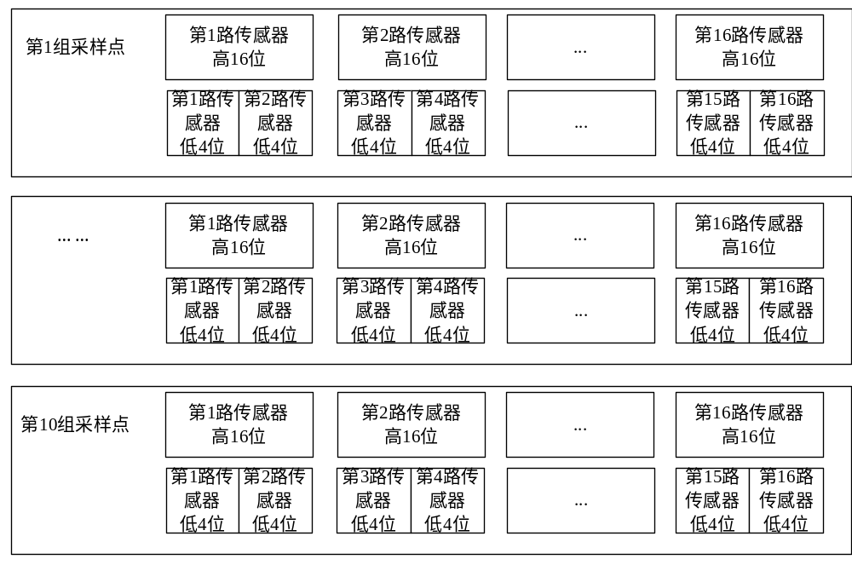
图7 低频声通道数据排列
命令回应数据包格式为：命令头 + 命令处理结构，命令头见表13说明。

4.3.5.1 数据元素
数据元素见表21。
表21 DP_QJ数据元素
数据元素  名称 | 数据元素  标识 | 描述 | 数据  类型 | 数据长度 | 测量  单位 | 值域 | 精度/分辨率 | 来源/  接受者
命令头 | DP_QJ_MLT | JSZ/DPJD向桥接发送的命令回应头部 | 无 | 24 | 字节 | / | / | 低频节点/桥接模块
压力传感器输出值 | JSZ_JD_YL | 压力传感器输出值 | Short | 2Byte | V | / | 1 | 低频节点/桥接模块
航向传感器翻滚角 | JSZ_JD_HXFG | 航向传感器的翻滚角值 | float | 4Byte | / | / | 1 | 低频节点/桥接模块
航向传感器俯仰角 | JSZ_JD_HXFY | 航向传感器的俯仰角 | float | 4Byte | 弧度 | / | 1 | 低频节点/桥接模块
航向传感器航向角 | JSZ_JD_HXHX | 航向传感器的航向角 | float | 4Byte | 弧度 | / | 1 | 低频节点/桥接模块
低频单通道单次采样点 | JSZ_DP_CYD | 低频节点一个通道一次采样点的值 | 20 | Bit | V | 2¹⁹—-2¹⁹ | 1 | 低频节点/桥接模块

4.3.5.2 数据结构
数据消息描述见表22。
表22 数据消息描述
数据消息 |  | 描述 | 包含的数据元素/消息
名称 | 项目唯一标识号 | 描述 | 名称 | 项目唯一标识号
开始采样命令回应 | DP_QJ_KSHY | JSZ/DPJD向JSZ/QJ发送的开始采样命令回应 | 命令头 | DP_QJ_MLT
停止采样命令回应 | DP_QJ_DZHY | JSZ/DPJD向JSZ/QJ发送的停止采样命令回应 | 命令头 | DP_QJ_MLT
开始自检命令回应 | DP_QJ_ZJHY | JSZ/DPJD向JSZ/QJ发送的自检命令回应 | 命令头 | DP_QJ_MLT
增益命令回应 | DP_QJ_ZYHY | JSZ/DPJD向JSZ/QJ发送的增益命令回应 | 命令头 | DP_QJ_MLT
低频节点数据包 | JSZ_DPJD_SJ | JSZ/DPJD向JSZ/QJ发送的数据包，包括声通道数据和非声传感器数据。非声传感器数据为12个字节，传感器数据不足12字节的进行填0操作。 | 压力传感器输出值 | JSZ_JD_YL
低频节点数据包 | JSZ_DPJD_SJ |  | 航向传感器翻滚角 | JSZ_JD_HXFG
低频节点数据包 | JSZ_DPJD_SJ |  | 航向传感器俯仰角 | JSZ_JD_HXFY
低频节点数据包 | JSZ_DPJD_SJ |  | 航向传感器航向角 | JSZ_JD_HXHX
低频节点数据包 | JSZ_DPJD_SJ |  | 低频单通道单次采样点 | JSZ_DP_CYD

4.3.6 GP_QJ
GP_QJ是高频节点向桥接发送信息的网络接口，接口实体分别对应于桥接的百兆以太网光口及低频节点之间的百兆以太网电口。JSZ/QJ分配给本接口的优先级为高。JSZ/GPJD分配给本接口的优先级为中。GP_QJ用于传输声传感器数据及非声传感器数据、命令回应等。
JSZ/QJ及JSZ/GPJD用于本接口的通信方式是百兆以太网，JSZ/QJ端是百兆以太网光口，JSZ/GPJD端是百兆以太网电口，通过光电转换板进行光电转换。
JSZ/GPJD收齐2毫秒的采样声通道数据后，通过以太网链路发送给JSZ/QJ。数据包中还带有12字节非声传感器数据。当发送数据包时，如果非声传感器数据没有新值到达，则将上一次的值上传。
JSZ/GPJD收到JSZ/QJ下发的命令后，对命令进行解析后将命令的处理结果通过本接口上传到JSZ/QJ。
GP_QJ传输协议为TCP/IP协议，传输的消息包含两种，一种是声通道及非声传感器数据包。另一种是命令回应。
声通道及非声传感器数据包格式如表23所示。
表23 GP_QJ声通道及非声传感器数据包
域 | 长度 | 取值 | 意义
id | 2 | 33-40 | 高频节点ID
tag | 1 | 从1~126轮循 | 确保数据同步
dc_data | 12 | 见4.3.6.1 | 非声传感器数据
ac_data | 960 | 见图8 | 高频频声通道采样数据
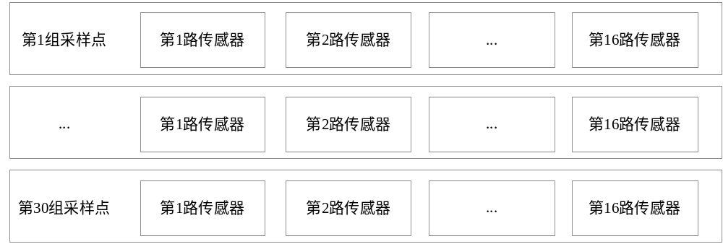
图8 高频声通道数据排列
命令回应数据包格式为：命令头 + 命令处理结构，命令头见表13说明。

4.3.6.1 数据元素
数据元素见表24。
表24 GP_QJ数据元素
数据元素  名称 | 数据元素  标识 | 描述 | 数据  类型 | 数据长度 | 测量  单位 | 值域 | 精度/分辨率 | 来源/  接受者
命令头 | GP_QJ_MLT | JSZ/GPJD向桥接发送的命令回应头部 | 无 | 24 | 字节 | / | / | 高频节点/桥接模块
压力传感器输出值 | JSZ_JD_YL | 压力传感器输出值 | Short | 2Byte | V | / | 1 | 高频节点/桥接模块
航向传感器翻滚角 | JSZ_JD_HXFG | 航向传感器的翻滚角值 | float | 4Byte | / | / | 1 | 高频节点/桥接模块
航向传感器俯仰角 | JSZ_JD_HXFY | 航向传感器的俯仰角 | float | 4Byte | 弧度 | / | 1 | 高频节点/桥接模块
航向传感器航向角 | JSZ_JD_HXHX | 航向传感器的航向角 | float | 4Byte | 弧度 | / | 1 | 高频节点/桥接模块
高频单通道单次采样点 | JSZ_GP_CYD | 高频节点一个通道一次采样点的值 | 16 | Bit | V | 2¹⁵—-2¹⁵ | 1 | 高频节点/桥接模块

4.3.6.2 数据结构
数据消息描述见表25。
表25 数据消息描述
数据消息 |  | 描述 | 包含的数据元素/消息
名称 | 项目唯一标识号 | 描述 | 名称 | 项目唯一标识号
开始采样命令回应 | GP_QJ_KSHY | JSZ/GPJD向JSZ/QJ发送的开始采样命令回应 | 命令头 | GP_QJ_MLT
停止采样命令回应 | GP_QJ_DZHY | JSZ/GPJD向JSZ/QJ发送的停止采样命令回应 | 命令头 | GP_QJ_MLT
开始自检命令回应 | GP_QJ_ZJHY | JSZ/GPJD向JSZ/QJ发送的自检命令回应 | 命令头 | GP_QJ_MLT
增益命令回应 | GP_QJ_ZYHY | JSZ/GPJD向JSZ/QJ发送的增益命令回应 | 命令头 | GP_QJ_MLT
高频节点数据包 | JSZ_GPJD_SJ | JSZ/GPJD向JSZ/QJ发送的数据包，包括声通道数据和非声传感器数据。非声传感器数据为12个字节，传感器数据不足12字节的进行填0操作。 | 压力传感器输出值 | JSZ_JD_YL
高频节点数据包 | JSZ_GPJD_SJ |  | 航向传感器翻滚角 | JSZ_JD_HXFG
高频节点数据包 | JSZ_GPJD_SJ |  | 航向传感器俯仰角 | JSZ_JD_HXFY
高频节点数据包 | JSZ_GPJD_SJ |  | 航向传感器航向角 | JSZ_JD_HXHX
高频节点数据包 | JSZ_GPJD_SJ |  | 低频单通道单次采样点 | JSZ_GP_CYD

4.3.7 SZ_QJ
SZ_QJ是时钟节点向桥接发送信息的网络接口，接口实体分别对应于桥接的百兆以太网光口及时钟节点之间的百兆以太网电口。JSZ/QJ及JSZ/SZJD分配给本接口的优先级为高。SZ_QJ用于传输声传感器数据及非声传感器数据、命令回应等。
JSZ/QJ及JSZ/SZJD用于本接口的通信方式是百兆以太网，JSZ/QJ端是百兆以太网光口，JSZ/SZJD端是百兆以太网电口，通过光电转换板进行光电转换。
JSZ/SZJD收齐某一传感器的数据时将需要的部分数据进行打包通过本接口上传到JSZ/QJ。
JSZ/SZJD收到JSZ/QJ下发的命令后，对命令进行解析后将命令的处理结果通过本接口上传到JSZ/QJ。
SZ_QJ传输协议为TCP/IP协议，传输的消息包含两种，一种是非声传感器数据包。另一种是命令回应。
非声传感器数据包格式如表26所示
表23 SZ_QJ声通道及非声传感器数据包
域 | 长度 | 取值 | 意义
id | 1 | 81 | 时钟节点ID
Tag | 1 | 从1~126轮循 | 确保数据包不丢失
Type | 1 | 1-3 | 非声传感器数据类型
Datalen | 1 | 6或8 | 非声传感器数据长度
Data | 1 | / | 非声传感器值

命令回应数据包格式为：命令头 + 命令处理结构，命令头见表13说明。

4.3.7.1 数据元素
数据元素见表24。
表24 SZ_QJ数据元素
数据元素  名称 | 数据元素  标识 | 描述 | 数据  类型 | 数据长度 | 测量  单位 | 值域 | 精度/分辨率 | 来源/  接受者
命令头 | SZ_QJ_MLT | JSZ/SZJD向桥接发送的命令回应头部 | 无 | 24 | 字节 | / | / | 时钟节点/桥接模块
航向传感器输出值 | JSZ_SZ_ZT | 航向传感器输出值 | Float | 12字节 | 弧度 | / | 1 | 时钟节点/桥接模块
高度传感器输出值 | JSZ_SZ_GD | 高度传感器输出值 | Char | 6字节 | m | / | 1 | 时钟节点/桥接模块
温深传感器温度值 | JSZ_SZ_WD | 温深传感器温度值 | int16 | 2字节 | 度 | -30000—30000 | 0.1 | 时钟节点/桥接模块
温深传感器压力值 | JSZ_SZ_YL | 温深传感器压力值 | int32 | 4字节 | Mpa | -231—231 | 0.0001 | 时钟节点/桥接模块

4.3.7.2 数据结构
数据消息描述见表25。
表25 数据消息描述
数据消息 |  | 描述 | 包含的数据元素/消息
名称 | 项目唯一标识号 | 描述 | 名称 | 项目唯一标识号
开始采样命令回应 | SZ_QJ_KSHY | JSZ/SZJD向JSZ/QJ发送的开始采样命令回应 | 命令头 | SZ_QJ_MLT
停止采样命令回应 | SZ_QJ_DZHY | JSZ/SZJD向JSZ/QJ发送的停止采样命令回应 | 命令头 | SZ_QJ_MLT
开始自检命令回应 | SZ_QJ_ZJHY | JSZ/SZJD向JSZ/QJ发送的自检命令回应 | 命令头 | SZ_QJ_MLT
时钟节点航向传感器数据包 | JSZ_SZJD_ZTSJ | JSZ/SZJD向JSZ/QJ发送的航向传感器数据包 | 航向传感器输出值 | JSZ_SZ_ZT
时钟节点温深传感器数据包 | JSZ_SZJD_WSSJ | JSZ/SZJD向JSZ/QJ发送的温深传感器数据包 | 温深传感器温度值 | JSZ_SZ_WD
时钟节点温深传感器数据包 | JSZ_SZJD_WSSJ | JSZ/SZJD向JSZ/QJ发送的温深传感器数据包 | 温深传感器压力值 | JSZ_SZ_YL
时钟节点高度传感器数据包 | JSZ_SZJD_GDSJ | JSZ/SZJD向JSZ/QJ发送的高度传感器数据包 | 温深传感器压力值 | JSZ_SZ_GD

4.3.8 GD_JSZ
GD_JSZ表示电源检测模块向桥接模块发送电源状态信息的串口，接口实体为桥接模块的232串口。JSZ/QJ分配给本接口的优先级为高。JSZ/QJ收到电源检测模块从GD_JSZ上发的电源状态信息后将其组包成电源自检信息，从JSZ_SXJK上发到网络中。
传输的消息的数据元素及数据接口参见《JTC-ZBD_ZY/JSZ配置项软件需求规格说明》的3.3.5节。

4.3.9 JSZ_GD
JSZ_GD表示桥接模块向电源检测模块转发湿端电源开关命令的串口，接口实体为桥接模块的232串口。JSZ/QJ分配给本接口的优先级为高。当JSZ/QJ收到从JSZ_XXJK下发的湿端电源左阵和右阵开关命令后，将湿端电源开关的命令码与命令参数从JSZ_CG转发给电源检测模块。
传输的消息的数据元素及数据接口参见《JTC-ZBD_ZY/JSZ配置项软件需求规格说明》的3.3.4节。

4.3.10 JSZ_SXJK
JSZ_SXJK是JSZ/QJ向外部网络发送信息的网络接口，接口实体为桥接模块的千兆以太网口。JSZ/QJ分配给本接口的优先级为高。JSZ_SXJK用于传输声通道及非声传感器数据，命令回应及状态信息上报。
JSZ_SXJK传输协议为TCP/IP协议，传输的消息的数据元素及数据接口参见《JTC-ZBD_ZY/JSZ配置项软件需求规格说明》的3.3.2节。

4.3.11 JSZ_XXJK
JSZ_XXJK是JSZ/QJ接收外部网络命令的网络接口，接口实体为桥接模块的千兆网口。JSZ/QJ分配给本接口的优先级为高。JSZ_XXJK用于传输命令。
JSZ_XXJK传输协议为TCP/IP协议，传输的消息的数据元素及数据参见《JTC-ZBD_ZY/JSZ配置项软件需求规格说明》的3.3.3节。

5 CSCI详细设计

JSZ/QJ_CS
系统初始化单元需要完成以下任务：
(1)初始化GPIO库。
(2)初始化网络命令接收Socket，供命令转发单元使用。
(3)创建以太网数据及命令Socket，用于跟节点进行数据和命令的通信。
(4)创建命令转发线程。
(5)创建声通道数据转发线程
(6)创建非声传感器数据转发线程
(7)创建链路和时钟状态检测线程，检测节点以太网链路是否正确，采样时钟是否正常。

系统初始化单元的设计
逻辑流程图见图9。
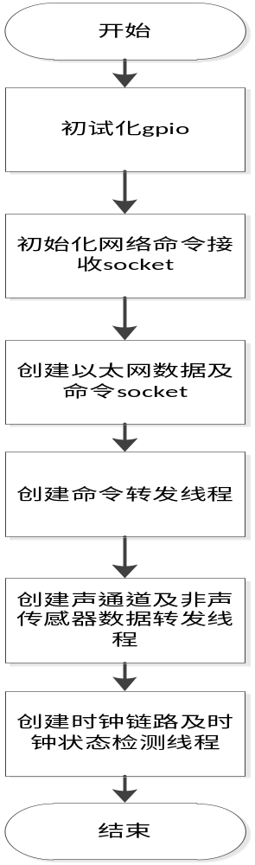
图9 逻辑流程图
当初始化socket或创建线程失败，则直接退出程序。初始化时将自身默认状态设置为湿端启动状态，不进行数据转发功能，只有当检测到节点已经接入后确定状态后才开始进行数据转发。

JSZ/QJ_DZ
声通道数据转发单元需要完成以下任务：
(1)接收各节点上传的声通道数据包，对数据包进行必要的检查
(2)判断是否满足转发条件，如果满足则进行数据转发。
本软件单元的输入数据信息参见本文档4.3.5节DP_QJ,4.3.6节GP_QJ的数据元素及数据结构，输出信息参见JSZ_SXJK的基阵声通道数据格式。

声通道数据转发单元的设计
逻辑流程图见图10。
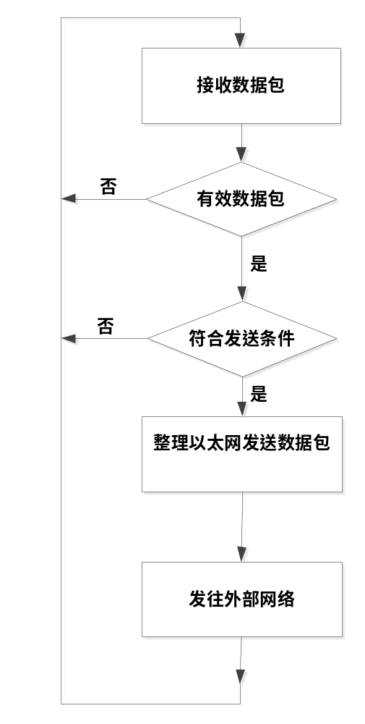
图10 逻辑流程图
JSZ/QJ接收到数据包，首先对数据包进行有效性判断，对数据包的长度，节点ID，包tag进行检测。如果有效则将数据包缓存，如果无效则直接将该数据包丢弃。当满足发送逻辑后，将数据包按JSZ_SXJK数据格式进行整理后通过JSZ/QJ以组播方式向外发出。

JSZ/QJ_CG
非声通道数据转发单元需要完成以下任务：
(1)接收各低频和高频节点上传的声通道数据包，将其中包含的非声传感器数据提取出来缓存
(2)接收时钟节点的非声传感器数据包，将对应的非声传感器数据抽取出来，进行缓存。
(3)将所有的非声传感器数据整理成一个包，以1帧每秒的频率发送到网络上
本软件单元的输入数据信息参见本文档4.3.5节DP_QJ,4.3.6节GP_QJ，4.3.7节SZ_QJ的数据元素及数据结构，输出信息参见JSZ_SXJK的声传感器数据格式。

声通道数据转发单元的设计
逻辑流程图见图11。
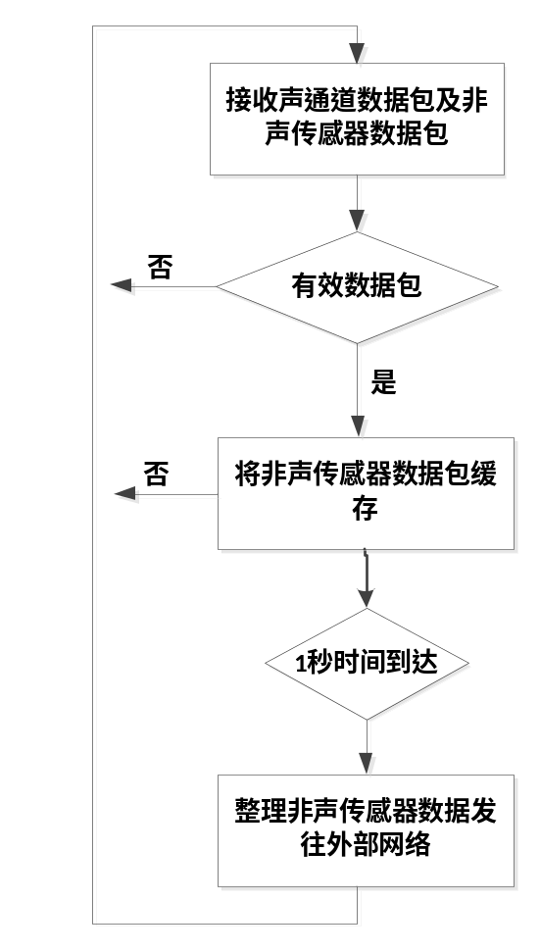
图11 逻辑流程图
JSZ/QJ定时发送时传感器数据未更新，则使用上一次传感器数据。

JSZ/QJ_ML
命令转发单元在初始化完成后，开始通过千兆以太网口对应端口监听是否有命令；收到命令后，进行有效性判断，如为有效命令，按照命令号进行散转处理；最后将节点命令整理后发送到网络上。
本软件单元的输入信息参看JSZ_XXJK的命令数据格式，4.3.5节DP_QJ,4.3.6节GP_QJ，4.3.7节SZ_QJ的数据元素及数据结构。
输出信息格式参见4.3.2节QJ_DP，4.3.3节QJ_GP,4.3.4节QJ_SZ的数据元素及数据结构，JSZ_SXJK的命令回应。

命令转发单元的设计
逻辑流程图见图12。
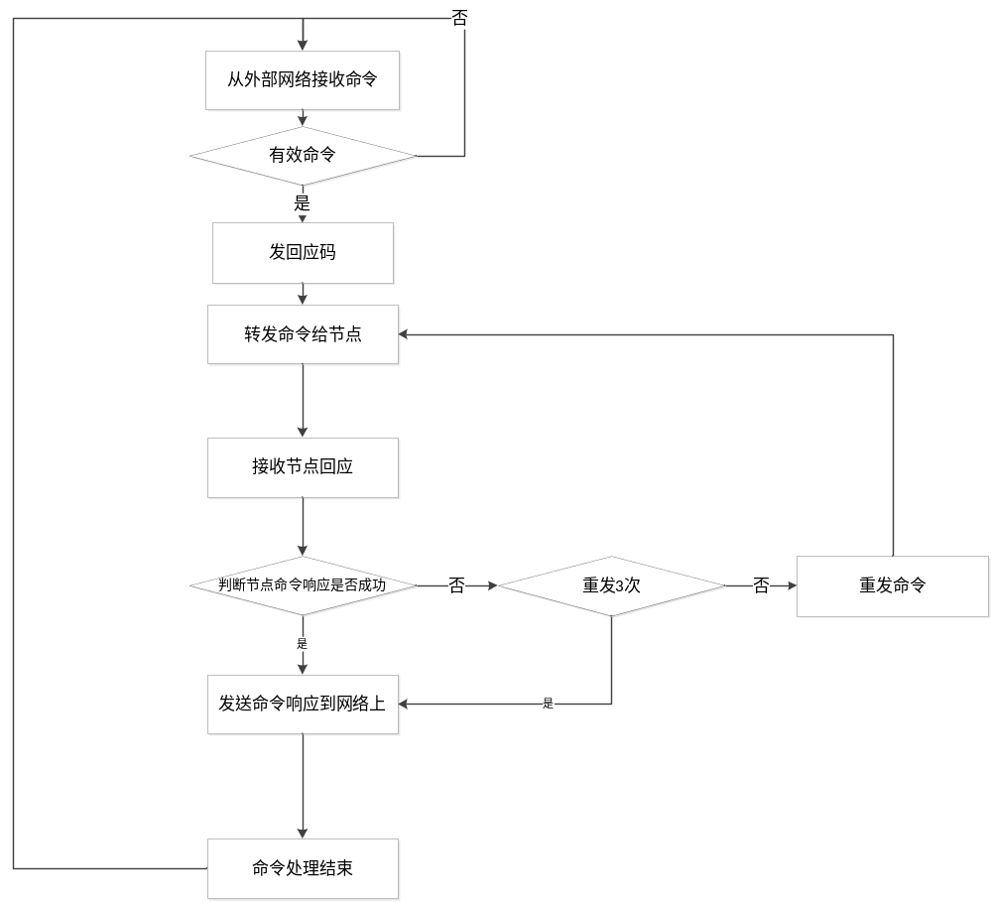图12 逻辑流程图
JSZ/QJ接收网络下发命令时，解析命令，判断命令的有效性，然后根据桥接自身的状态判断该状态下是否处理该条命令，可以处理该命令则首先向外部网络发送命令回应码，然后将命令转发给各节点，将节点回应整理后发送到网络，如果不可以则丢弃该命令，不做任何处理。

JSZ/QJ_JC
系统初始化后，通过建立单独的线程，运行链路和时钟状态监测模块。链路和时钟状态监测的时间周期是1秒钟，判断链路无故障的依据是参考JSZ/QJ收到的数据包数在正常范围的20％上下。如果不满足这个要求，就进行链路检测，并重新配置节点。如果链路正常，但节点数据仍然异常，则配置节点进行时钟切换，直到某一路满足无故障的要求，切换最多切换两次。达到切换时钟次数限制后，如系统仍无法正常工作，进入时钟源检测逻辑，若发现需要进行时钟源切换，则进行时钟源切换、即时钟源切换。

链路和时钟状态检测单元的设计
逻辑流程图见图13，图14所示。
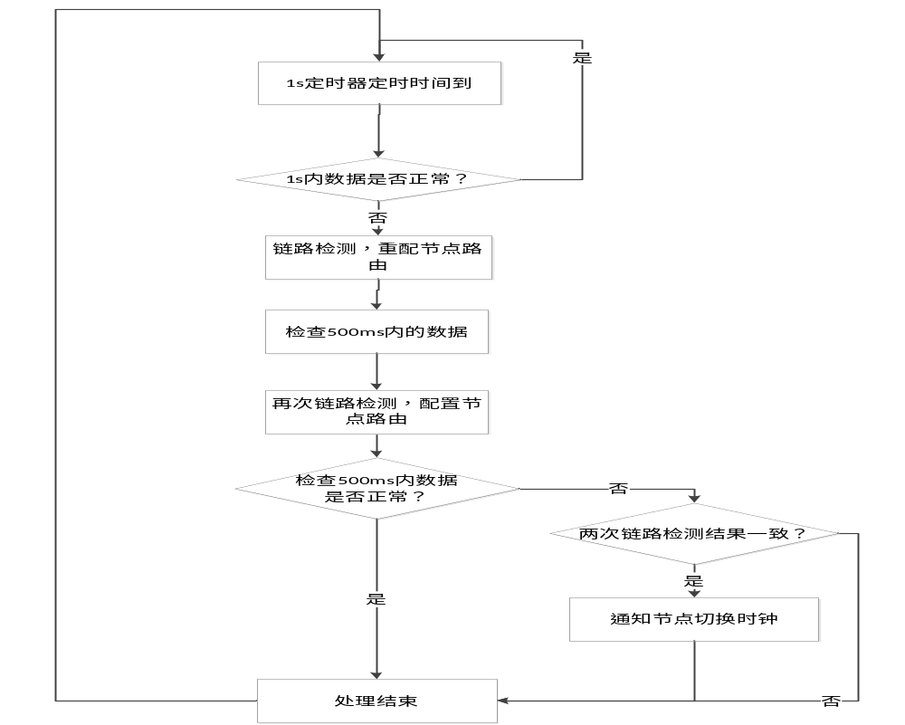图13 链路切换逻辑流程图
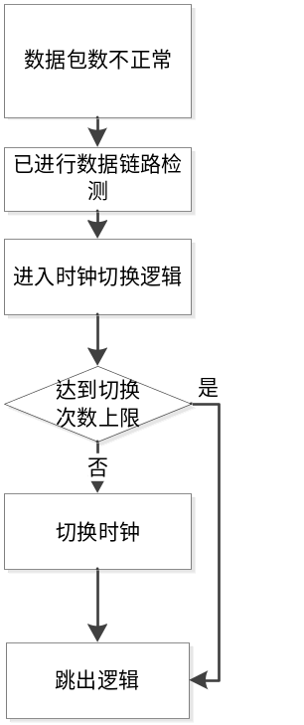
图13 时钟切换逻辑流程图

6 需求可追踪性
需求可追踪性如表27所示。
表27 需求可追踪性
软件需求规格说明 |  | 软件设计说明
需求名称 | 软件/接口需求规格说明章条号 | 名称 | 标识 | 本文档章条号
数据汇集转发 | 3.2.5 | 声通道数据转发单元 | JSZ/QJ_DZ | 4.1.2.2
数据汇集转发 | 3.2.5 | 非声传感器数据转发单元 | JSZ/QJ_CG | 4.1.2.3
命令及回应转发 | 3.2.6 | 命令转发单元 | JSZ/QJ_ML | 4.1.2.1
链路备份 | 3.16.1 | 链路与时钟状态检测单元 | JSZ/QJ_JC | 4.1.2.4
时钟备份 | 3.16.2 | 链路与时钟状态检测单元 | JSZ/QJ_JC | 4.1.2.4
千兆以太网备份 | 3.16.3 | 声通道数据转发单元  非声传感器数据转发单元 | JSZ/QJ_DZ  JSZ/QJ_CG | 4.1.2.2  4.1.2.3

7 注释
JTC-ZBD_ZY/JSZ JTC-ZBD_ZY拖曳线列接收阵
JSZ/QJ JTC-ZBD_ZY拖曳线列接收阵桥接模块
JSZ/DPJD JTC-ZBD_ZY拖曳线列接收阵低频节点模块
JSZ/GPJD JTC-ZBD_ZY 拖曳线列接收阵高频节点模块
JSZ/SZJD JTC-ZBD_ZY 拖曳线列接收阵时钟节点模块
JSZ_SXJK JTC-ZBD_ZY拖曳线列接收阵数据上行网络接口
JSZ_XXJK JTC-ZBD_ZY 拖曳线列接收阵命令下行网路接口

